LEKCE03

NORMÁLNÍ ROZLOŽENÍ A ZÁKLADY TESTOVÁNÍ HYPOTÉZ. STATISTICKÁ INFERENCE ANEB ZOBECŇOVÁNÍ VÝSLEDKŮ Z VÝBĚROVÉHO NA ZÁKLADNÍ SOUBOR

vzorový výsledek cvičení

CVIČENÍ 3.1:
V souboru EVS_CR1999.sav zjistěte, zdali rozložení názoru na to, kdo by měl být odpovědný za zajištění bydlení (proměnná q54h), je normální. Řešte graficky i početně.

PROCEDURA FREQUENCIES

V proceduře FREQUENCIES jsme si vypočítali rozložení proměnné Q54h. I když se zdá být normálnímu velmi blízké, přece jen je nutné si to ověřit (zejména prvá strana rozložení modelu normálního rozložení příliš neodpovídá).
Procedura EXPLORE:
Na grafu (normal Q-Q plot) lze vidět, že se pozorované hodnoty od očekávaných (pokud by bylo rozložení normální) odchylují, o kolik se to však opticky jeví, ovlivňuje měřítko.
V tomto grafu odchylek je již zřejmější, že nepůjde o normální rozložení.
Test normality (Kolmogorov-Smirnov) nás pak definitivně přesvědčuje, že o normální rozložení nejde. Testujeme zde totiž nulovou hypotézu:

naše empirické rozložení a (modelové) normální rozložení jsou shodná,

Test nám říká, že při zamítnutí této hypotézy se dopouštíme jen nepatrného rizika chyby (menší jak 0,1%, zatímco by nám stačilo 5%, neboli hladina sig. 0,05.

Tento test je důležitý, vzpomeňte si totiž, že histogram nám sice naznačil odlišnost našeho normálního rozložení od normálního, ale neřekl nám nic o tom, zda je tato odlišnost dostatečně velká, aby byla statisticky významná.
CVIČENÍ 3.2:
Stanovte interval spolehlivosti průměru odpovědí na otázku q54f z výzkumu EVS-ČR1999, zdali by u nás mělo vzrůstat soukromé vlastnictví obchodu a průmyslu, nebo zda by se mělo v co nejširší míře zachovat vlastnictví státní. Interval spolehlivosti stanovte se spolehlivostí 95 a 99 %. V odpovědi nad získaným výsledkem srovnejte českou situaci se situací v některých evropských zemích. K tomu použijte tabulku 1. Do ní dopočítejte intervaly spolehlivosti pro vámi zvolených pět zemí.

Považujme škálu za kardinální. Pro výpočet průměru lze požít kteroukoliv z procedur DESCRIPTIVE STATISTICS (FREQUENCIES, DESCRIPTIVES či EXPLORE). Pro výpočet intervalu spolehlivosti jsou však první dvě nepříliš výhodné, počítají jen standardní chybu a interval bychom museli dopočítávat podle známých vlastností normálního rozložení (pro 95% je to ±2S.E. a pro 99% je to ±3S.E.).

- Příklad výstupu z procedury FREQUENCIES:

- Příklad výstupu z procedury DESCRIPTIVES:
Pozor: V obou případech jsou hodnoty S.E. zokrouhleny.

- Příklad výpočtu z procedury EXPLORE:
- Pro 95%
všimněte si, že
4,83 je

4,71+2.0,06 neboli 2xS.E jak jsme ji vypočítali v DESCRIPTIVES
a jak je uvedena i
v této tabulce
- Pro 99%

Země | Průměr | Std. Err. | N | 95% Interval spolehlivosti | 99% Interval spolehlivosti
ČR | 4,71 | 2,51 | 1851 | 4,60 až 4,83 | 4,56 až 4,86
Pozor: Standardní odchylka nám k řešení našeho úkolu nepomůže, uvádíme ji jen proto, aby byl údaj o charakteristice rozložení postoje kompletní.
Všimněte si, že jsme za větší spolehlivost zaplatili menší přesností (na 99% víme, že průměr leží v intervalu 4,56 až 4,86, ale tento interval je rozsáhlejší než když nám stačí 95% jistota).

Tab. 1: Odpovědi na otázku q54f v různých evropských zemích
Země | Průměr | Std. Dev. | N | 95% Interval spolehlivosti
Francie | 4,03 | 2,23 | 1498
SRN | 4,05 | 2,14 | 1836
etc.
ČR | 4,71 | 2,51 | 1851 | 4,60 až 4,83
Tento příklad nemá řešení, protože neuvádí S.E. ale St. Dev. Museli bychom si je v souborech jednotlivých zemí spočítat, jako jsme to učinili pro Českou republiku.
CVIČENÍ 3. 3:
Stanovte intervaly spolehlivosti pro průměrnou volbu mužů a pro průměrnou volbu žen na škále proměnné q54f . Překrývají se tyto intervaly nebo ne (co z výsledku plyne)?

- Provedeme výběr (SELECT IF) pro muže a spočítáme požadované hodnoty (procedura EXPLORE).
Lze to spočítat i pro 99% interval spolehlivosti:

Totéž provedeme pro ženy:

Lze to spočítat i pro 99% interval spolehlivosti:

Intervaly spolehlivosti průměru voleb na škále Q54f pro muže a ženy
 | 95% interval spolehlivosti |  | 99% interval spolehlivosti
 | horní hranice | spodní hranice | horní hranice | spodní hranice
muži | 4.65 | 4,32 | 4,70 | 4,27
ženy | 4,77 | 5,09 | 5,14 | 4,72

- Porovnáme intervaly. Všimněte si, že nepronikají ani 99% intervaly spolehlivosti (rozsáhlejší než 95%). Lze předpokládat na 99%, že se neliší jen statistiky (průměrné volby v našem souboru), ale i parametry (průměrné volby v základním souboru, z něhož byl náš výběr proveden).

zde s 95% pravděpodobností zde s 95% pravděpodobností
leží parametr pro muže leží parametr pro ženy

4,2 4,3 4,4 4,5 4,6 4,7 4,8 4,9 5,0 5,1
zde s 99% pravděpodobností zde s 99% pravděpodobností
leží parametr pro muže leží parametr pro ženy

CVIČENÍ 3.4:
Určete věkové hranice oddělujících 2,28% nejstarších a 2,28% nejmladších osob v našem souboru.
O co se jedná? Znamená to určit v rozložení věku hranice vymezující 95% souboru (směrem nahoru i směrem dolů odřízneme dohromady 5%): průměrný věk ± 2 standardní odchylky. Jak i výpočet ukazuje, nebyl to šťastný nápad pokusit se simulovat výpočet na rozložení, které není normální (ve statistickém smyslu).
Tyto hranice představují:
45,66 - 2 * 16,83 = 12,03
45,66 + 2 * 16,83 = 79.35

CVIČENÍ 3.5:
Co se týče umístění na škále proměnné q54f, vidíme rozdíl v průměrných volbách osob se základním vzděláním a osob s vysokoškolským vzděláním (proměnná vzdelani). Vyjádřete ovšem jejich pozici ve vztahu k průměru celého souboru pomocí standardní odchylky a obě hodnoty porovnejte (z-skóre a jejich průměrné hodnoty v obou skupinách).
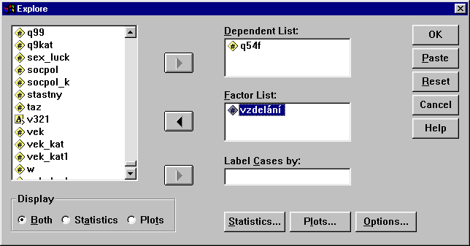
Rozdíly si můžeme nejprve zobrazit v proceduře EXPLORE.

V proceduře DESCRIPTIVES zaškrtneme požadavek na výpočet Z-skóre.
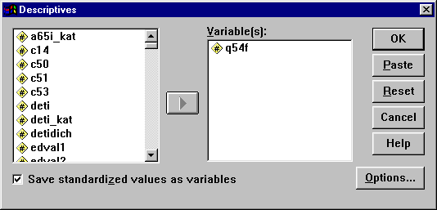

Následně spočítáme průměrné hodnoty z-skóre pro jednotlivé vzdělanostní kategorie (proměnná VZDELANI). Následná tabulka ukazuje, že průměrná hodnota na škále Q54f se u osob se základním vzděláním pohybuje 0,25 standardní odchylky nad průměrem souboru a u osob s vysokoškolským vzděláním 0,35 standardní odchylky pod průměrem souboru.

CVIČENÍ 3.6:
V datech zjistěte, zdali jsou rozdíly v postojích k příjmovým rozdílům (proměnná q54e) rozdílné u jednotlivých vzdělanostních skupin (proměnná isced1). Vypočítejte nejdříve průměry pro jednotlivé skupiny a zobrazte tyto průměry graficky. K odpovědi na otázku vypočítejte parametrický i neparametrický test a na základě testu normality se rozhodněte, který z vypočítaných testů je adekvátní.

Řešení:

Parametrický test

Neparametrický test

Dodatek 1:
Stanovte interval spolehlivosti pro odpovědi na otázku q7_10 z výzkumu EVS-ČR1999, zdali by lidé nechtěli mít za sousedy lidi s nemocí AIDS. Kromě toho ve své odpovědi srovnejte český postoj k lidem s AIDS s ostatními evropskými zeměmi (viz tab. 2).

Spočítáme si FREQUENCIES:
Spočítáme si v EXPLORE:
95% interval spolehlivosti zahrnuje hodnoty 18,77 až 22,4. Pozor, jde o speciální případ výpočtu, jež je možný u dichotomické proměnné (považujeme ji za kardinální).
Česká republika
nezmíněno: 1515
zmíněno: 393
nezmíněno: 79,4%
zmíněno: 20,6%
Poznámka: Všimněte si, že ve společném souboru jsme se dopočítali 20,8% a v národním souboru 20,6%, což jde asi na vrub jiného zacházení s missing values apod. Nehraje to velkou roli.
Česká populace nepatří ani k těm nejtolerantnějším (Francie, SRN, Nizozemí etc., ale ani k těm s velmi nízkou tolerancí (Maďarsko, Rusko, Bulharsko, Slovensko, etc.) k postiženým osobám, spíše někam do středu (spolu s Velkou Británií, Rakouskem, Španělskem etc.).

Dodatek 2:
Stanovte intervaly spolehlivosti pro jednotlivé odpovědi na otázku q17_4, zdali pracovat je povinností vůči společnosti.

Pozor! Tato úloha je jiného typu než předchozí, neboť jde o kategorizovanou proměnnou.

Výpočet si zjednodušíme tím, že ho, podle předepsaného vzorce, provedeme v Excelu:

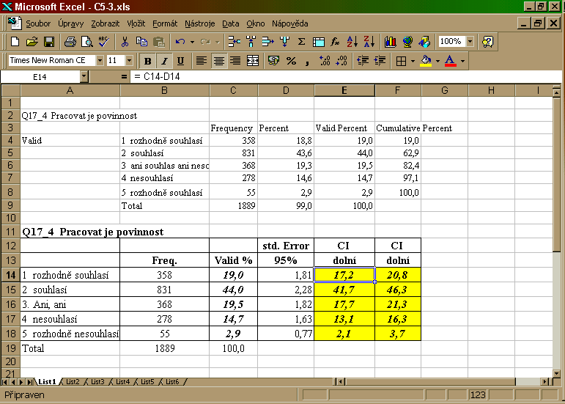

Ve výše uvedené tabulce vidíme, v jakém intervalu se skutečně pohybují procenta osob s různou mírou souhlasu v základním souboru, odhadujeme-li je z výsledků našeho výběrového souboru, jenž byl z tohoto základního souboru náhodně vybrán (například je-li v našem výběrovém souboru 19% osob, které s předloženým výrokem „rozhodně souhlasí“, víme že s 95% pravděpodobností je jich ve skutečnosti v našem základním souboru ne méně než 17,2% a ne více než 20,8%).

